В июле на базе МАОУ-СОШ № 11 им. В.В. Рассохина начала работу дневная оздоровительная площадка «Навстречу играм»

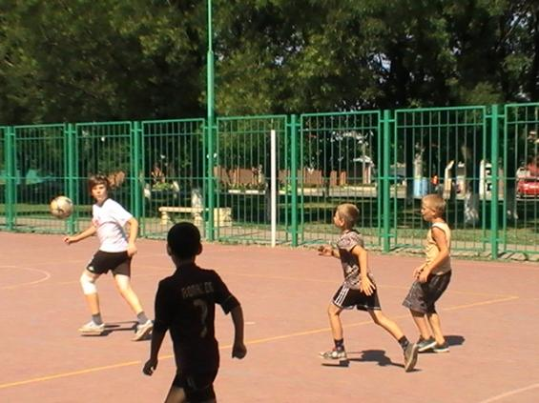В первую неделю работы нашей дневной площадки прошли спортивные соревнования по футболу, который очень популярен среди учащихся нашей школы

Руководители: И.Л. Козулина, учитель английского языка,

Е.В. Касьянова, учитель начальной школы